Estudio de amenazas hidráulicas en la llanura de inundación

de la cuenca del Río Bogotá - Cundinamarca - Colombia

<https://github.com/rcfdtools/R.HydroBogota>

Héctor Alfonso Rodríguez Díaz[1], William Ricardo Aguilar Piña[2], Andrés Humberto Otálora Carmona[3] y Juan David Rodríguez Acevedo[4]

Fecha de envío: 2024/08/##. Fecha de aceptación: ####/##/##

Resumen

*Este artículo presenta los análisis y resultados de la investigación realizada por el Centro de Estudios Hidráulicos de la Universidad Escuela Colombiana de Ingeniería, correspondientes al “Estudio de amenazas hidráulicas en la llanura de inundación de la cuenca del Río Bogotá - Cundinamarca – Colombia”, mediante el uso de la herramienta computacional de simulación hidráulica HEC-RAS. Esta investigación ha sido dividida en tres horizontes y los resultados aquí presentados, corresponden al corto plazo, que incluyen, el ensamble de un modelo integrado de elevación con cubrimiento sobre toda la cuenca del Río Bogotá, la localización, identificación y ajuste de las intersecciones o pasos de vía con canales y drenajes, la validación, digitalización y complementación de la red de drenaje urbana y rural, la homologación del mapa de suelos a grupos hidrológicos con tasas de infiltración, la homologación del mapa de usos del suelo a valores de rugosidad e impermeabilidad, y la simulación bidimensional de un evento hipotético de descarga súbita, por el colapso simultáneo de los embalses Tominé, Neusa, Sisga, San Rafael, Chisacá y La Regadera.*

**Palabras clave:** cuenca Río Bogotá, descarga súbita, HEC-RAS, modelación hidráulica, modelación 2D, rompimiento de presas, fluido Newtoniano, amenaza hidráulica.

Abstract

*This article presents the analysis, and results of the research carried out by the Center for Hydraulic Studies of the Universidad Escuela Colombiana de Ingeniería, corresponding to the "Study of hydraulic threats in the flood plain of the Bogotá River basin - Cundinamarca - Colombia", with the use of the HEC-RAS hydraulic simulation computational tool. This research has been divided into three horizons and the results presented here correspond to the short term, which include, the set of an integrated elevation model with coverage over the entire Bogotá River basin, the location, identification and adjustment of intersections or road crossings with canals and drains, the validation, digitalization and complementation of the urban and rural drainage network, the homologation of the soil map to hydrological groups with infiltration rates, the homologation of the land use map to roughness and impermeability values, and the two-dimensional simulation of a hypothetical sudden discharge event, due to the simultaneous collapse of the Tominé, Neusa, Sisga, San Rafael, Chisacá and La Regadera reservoirs.*

**Keywords:** Bogotá river basin, sudden discharge, HEC-RAS, hydraulic modeling, 2D modeling, dam branching, Newtonian fluid, hydraulic hazard.

# 1. Introducción

Para la localización y caracterización de las zonas riesgo por inundación en la llanura y los asentamientos humanos de la cuenca hidrográfica del Río Bogotá, producidas por fenómenos lluvia-escorrentía o por el fallo o colapso de infraestructura hidráulica, es necesario realizar la delimitación de la ronda hídrica de los ríos, canales y cuerpos de agua del sistema de drenaje.

La ronda hídrica es conocida a nivel internacional como zona riparia o ribereña, región de transición y de interacciones entre los medios terrestre y acuático, es decir, un ecotono. En tal sentido, son las franjas contiguas a los cuerpos de agua naturales continentales, estén en movimiento (ríos, quebradas, arroyos) o relativamente estancados (lagos, lagunas, pantanos, esteros), y el flujo sea continuo, periódico o eventual durante el año hidrológico. En los eventos de crecidas e inundaciones se transportan por el cauce y almacenan temporalmente en la ribera la escorrentía superficial con el agua, sedimentos y nutrientes que se producen en la cuenca hidrográfica. Tales funciones son expresiones de la conectividad longitudinal y transversal que ocurre con el régimen natural de flujo. La dinámica hidrológica determina en gran parte el tamaño y la forma del cauce y su entorno, donde su conformación morfológica depende fundamentalmente del régimen natural de flujo, es decir, del momento, la duración, la frecuencia, la tasa de cambio y magnitud de los caudales circulantes, ordinarios y extraordinarios. Dada las condiciones geográficas del país, la dinámica hidrológica está condicionada por procesos atmosféricos y climáticos que se constituyen en determinantes de los procesos de adaptación de los ciclos biológicos de las especies en los ecosistemas acuáticos y los de ribera.[5]

La cuenca del Río Bogotá, localizada en el Departamento de Cundinamarca - Colombia, tiene una extensión planar de 5925.89 km² (5932.79 km² geodésicos), y dentro de ella se encuentran los embalses reguladores en zonas altas presentados en la Tabla 1 y la Figura 1.

Tabla 1. Embalses zonas altas en cuenca del Río Bogotá

| Cuerpo de agua (wiki) | Superficie (km²) | Capacidad (hm³) | Flujo medio (m³/s) |
| --- | --- | --- | --- |
| Embalse Tominé | 29.938931 | 689.5 | 3.9 |
| Embalse Neusa | 9.274447 | 117 | 1.8 |
| Embalse Sisga | 4.702891 | 90.1 | 2.6 |
| Embalse San Rafael | 3.3596 | 75 | 1.2 |
| Embalse Chisacá | 0.498802 | 6.7 | 0.67 |
| Embalse La Regadera | 0.274918 | 3.3 | 0.53 |
| Σ | 48.049589 | 981.6 | 10.7 |

Fuente: Centro de Estudios Hidráulicos. Escuela Colombiana de Ingeniería Julio Garavito. Los valores indicados en la tabla han sido recopilados de diferentes fuentes de información y están sujetos a futuras actualizaciones, cuando se disponga de la información topo-batimétrica de cada uno de estos cuerpos de agua. El área superficial de cada cuerpo ha sido calculada a partir del área planar utilizando el sistema de proyección de coordenadas Magna Origen único Nacional (EPSG 9377). El flujo medio de 0.53 m³/s definido en el Embalse La Regadera, corresponde a la resta de 1.2 m³/s descargados en este cuerpo de agua, menos el valor definido en el Embalse Chisacá.

Figura 1. Embalses en zonas altas - Cuenca Río Bogotá

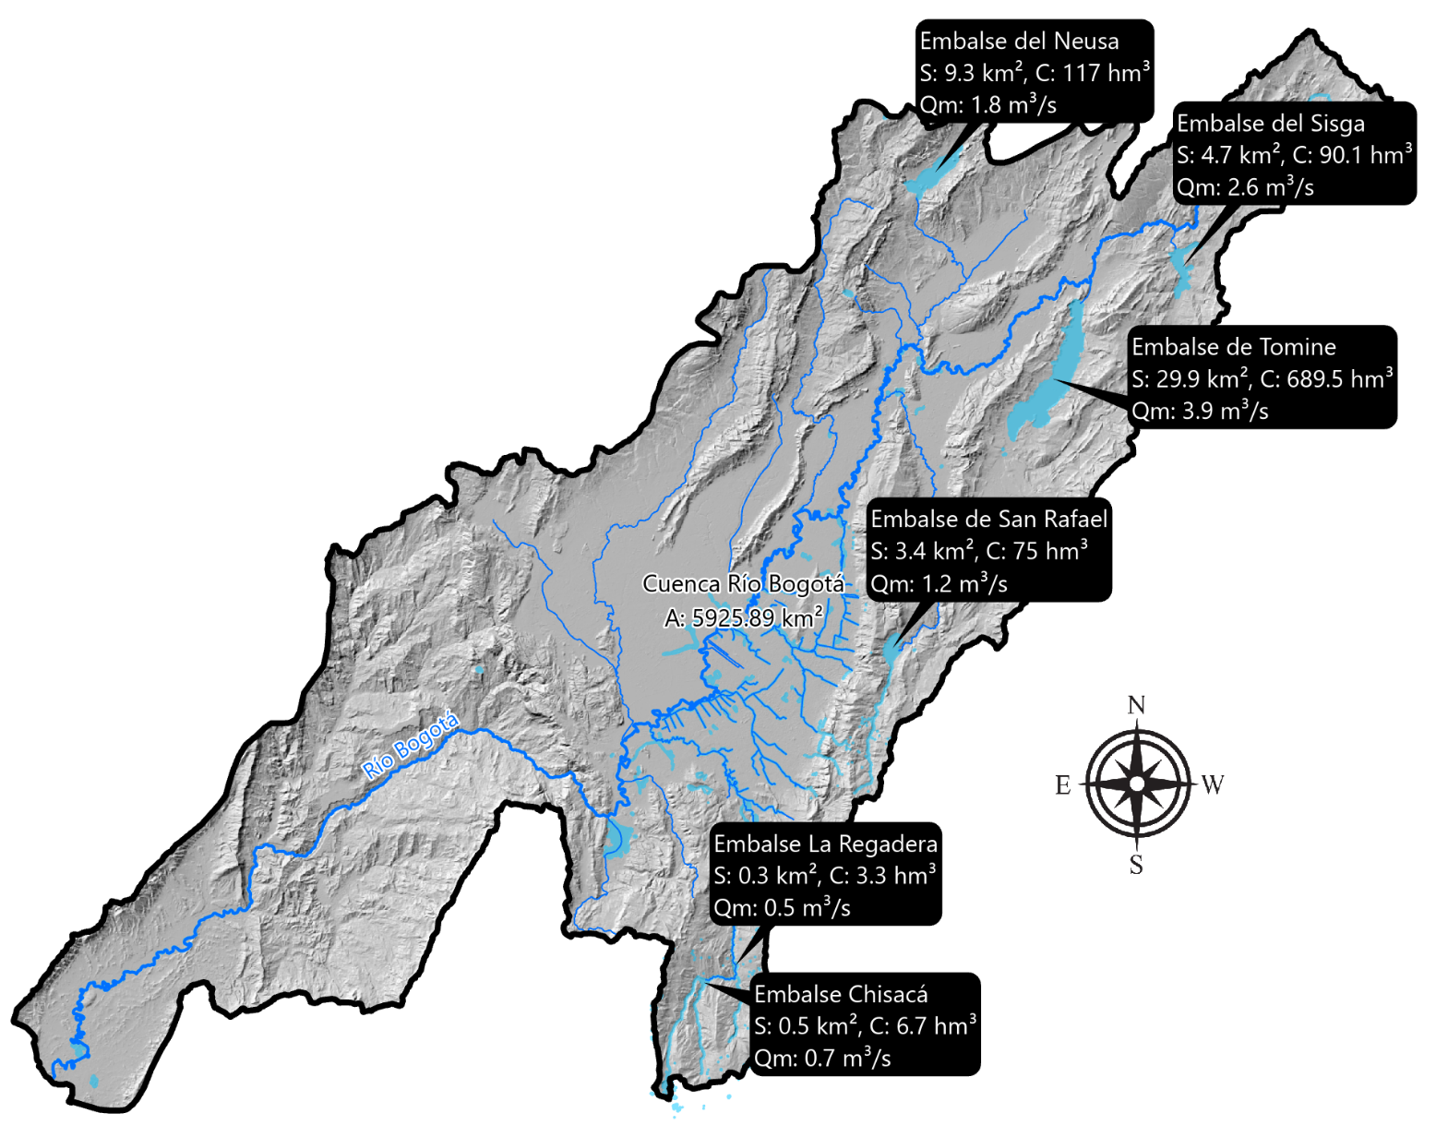

Fuente: Centro de Estudios Hidráulicos. Escuela Colombiana de Ingeniería Julio Garavito.

Por su localización geográfica en llanura, en esta investigación no se consideran los Embalses de Aposentos, Muña y humedales de Bogotá como elementos generadores de riesgo, razón por la cual, no se incluyen en la modelación de descarga súbita y son solo utilizados como cuerpos de amortiguación de crecientes.

En el embalse seco de Cantarrana, no se han incluido descargas súbitas directas; lo anterior debido a que es utilizado solo para atenuación de las crecientes provenientes de la parte alta del Río Tunjuelo y desde los embalses Chisacá y La Regadera, los cuales sí incluyen hidrogramas de descarga.

De acuerdo con la capa geográfica de *Municipios, Distritos y Áreas no municipalizadas de Colombia (versión 2024.06.30)* del Instituto Geográfico Agustín Codazzi - IGAC, y tomando como referencia el límite de la subzona hidrográfica 2120 del IDEAM, los 47 municipios con influencia geográfica directa sobre la cuenca del Río Bogotá (incluido el distrito capital) en el Departamento de Cundinamarca, son los mostrados en la Figura 2. Dentro de estos municipios y el distrito capital, existen asentamientos humanos, qué por su localización geográfica, pueden estar expuestos a amenazas de inundación.

Figura 2. Municipios con influencia geográfica sobre la cuenca del Río Bogotá

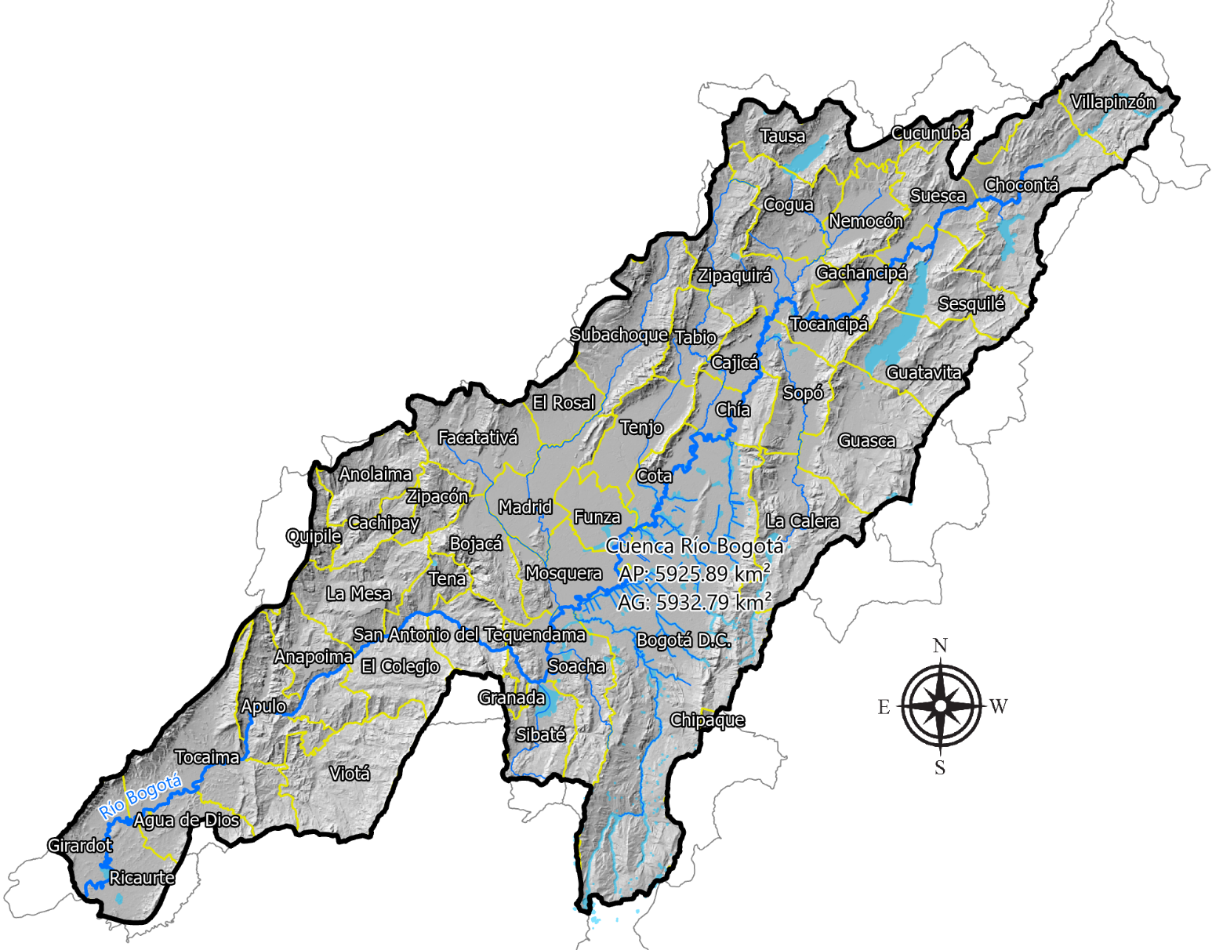

Fuente: Centro de Estudios Hidráulicos. Escuela Colombiana de Ingeniería Julio Garavito (norte arriba).

Bordes externos al límite de la cuenca del Río Bogotá, representan el límite geopolítico de los municipios.

Para las clases de entidad, mapas y modelos utilizados en esta investigación, se ha utilizado el sistema de referencia de coordenadas Magna Origen Único Nacional de Colombia (EPSG 9377).

# 2. Modelo digital de elevación híbrido – DEM

Para el ensamble del modelo digital de elevación híbrido con cobertura sobre toda la cuenca, se ha utilizado el modelo digital de superficie – DSM Copernicus (resolución de 30 metros), los modelos digitales de terreno LIDAR de la ciudad de Bogotá D.C. (resoluciones de 5 y 0.5 metros), un modelo de elevación generado a partir de polígonos de construcciones (resolución de 0.5 metros) y un modelo digital de terreno con los canales a superficie libre, en puntos de intersección de drenajes con pasos de vía (resolución 0.5 metros). Durante la revisión de cotas, se pudo evidenciar que la calidad del modelo Copernicus, es superior a la contenida en el modelo NASA ALOS PALSAR (resolución 12.5 metros), pudiéndose observar en algunas zonas sin vegetación, mayor detalle del corredor, las geoformas del Río Bogotá y varios de sus afluentes principales; lo anterior debido a la tecnología SAR (Synthetic-aperture radar) de alta resolución empleada por la Agencia Espacial Europea - ESA. La diferencia de elevaciones encontradas entre el modelo de superficie Copernicus y el modelo digital de terreno LIDAR Bogotá D.C. 2020, es de máximo +1 metro, mientras que la diferencia con respecto al modelo NASA ALOS PALSAR, está alrededor de +21 metros y sin el mismo nivel de detalle, a pesar de que su resolución es mayor.

Los modelos digitales de elevación (de terreno o DTM, de superficie o DSM e híbridos), han sido utilizados en las simulaciones hidráulicas 2D, para obtener las propiedades geométricas de las celdas del modelo. Los modelos digitales de terreno en canales, localizados en puntos de intersección de pasos de vía con drenajes (puentes y alcantarillas), generados a partir de secciones de muestreo y ejes, han sido utilizados para la corrección o limpieza de canales en pasos de vía.

En la Figura 3, se pueden observar los 310 pasos de vía identificados dentro del área urbana de Bogotá, de los cuales, 217 requirieron de ajuste en el modelo de terreno.

Figura 3. Localización de pasos de vía identificados en la ciudad de Bogotá

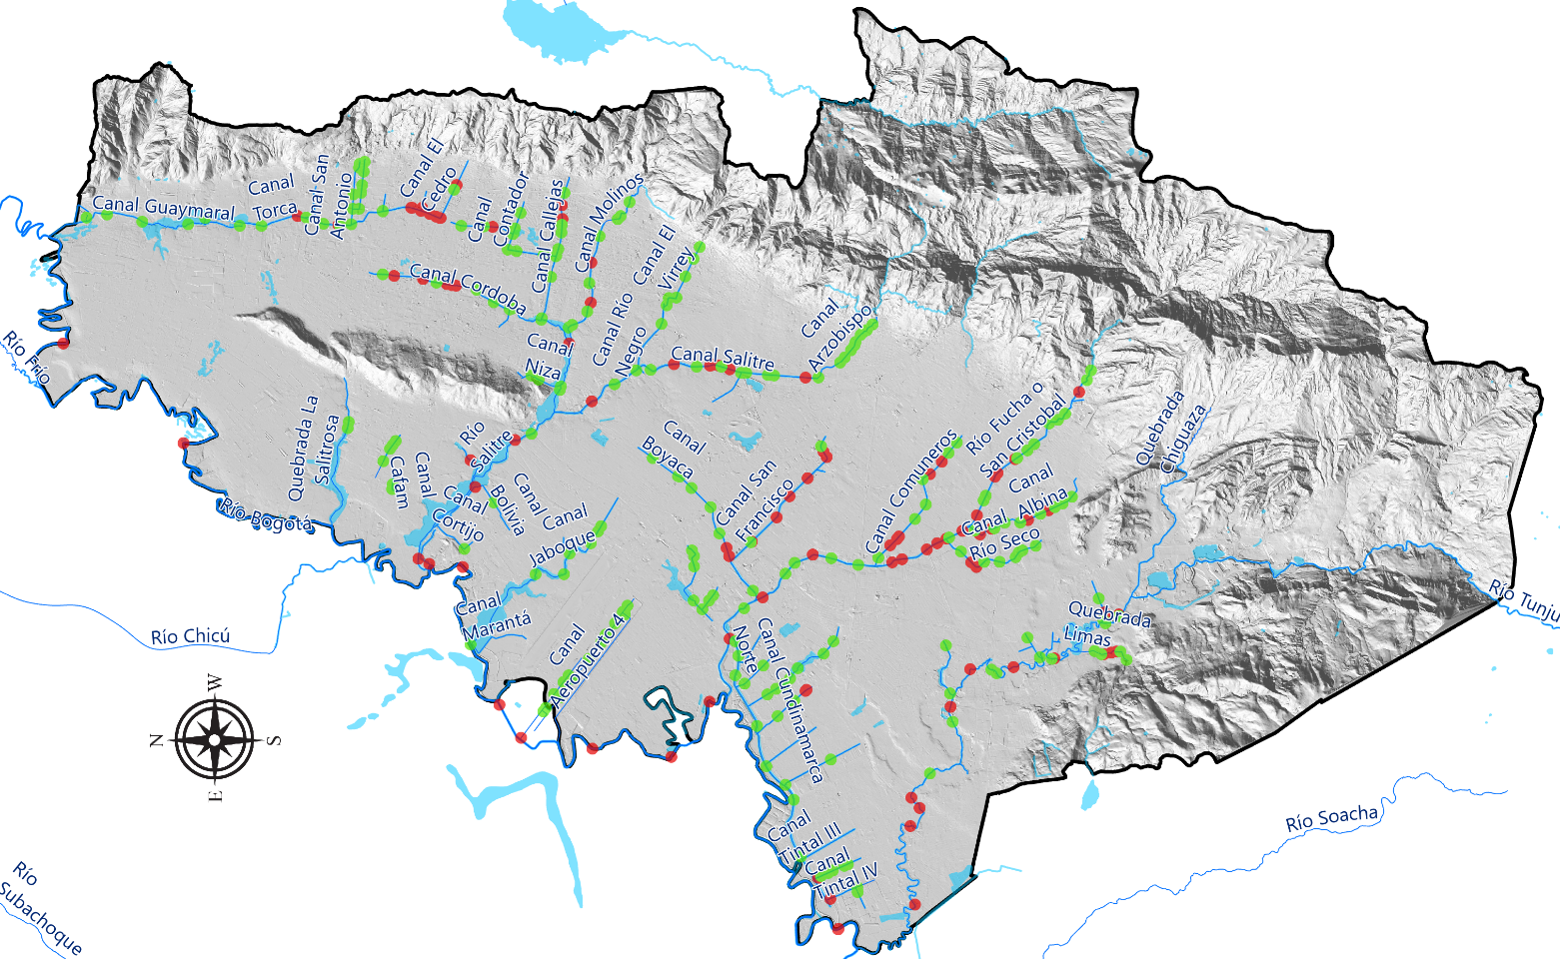

Fuente: Centro de Estudios Hidráulicos. Escuela Colombiana de Ingeniería Julio Garavito.

En color verde se representan los pasos de vía que requirieron de ajuste en el modelo de terreno.

En la Figura 4, se presenta un ejemplo del ajuste realizado en pasos de vía, a la izquierda se puede observar el modelo digital de terreno LIDAR de una intersección vehicular (con secciones transversales de referencia y ejes sobre dos canales), y a la derecha el ajuste realizado al modelo de terreno, incorporando las secciones a superficie libre del canal.

Figura 4. Ajuste de pasos de vía

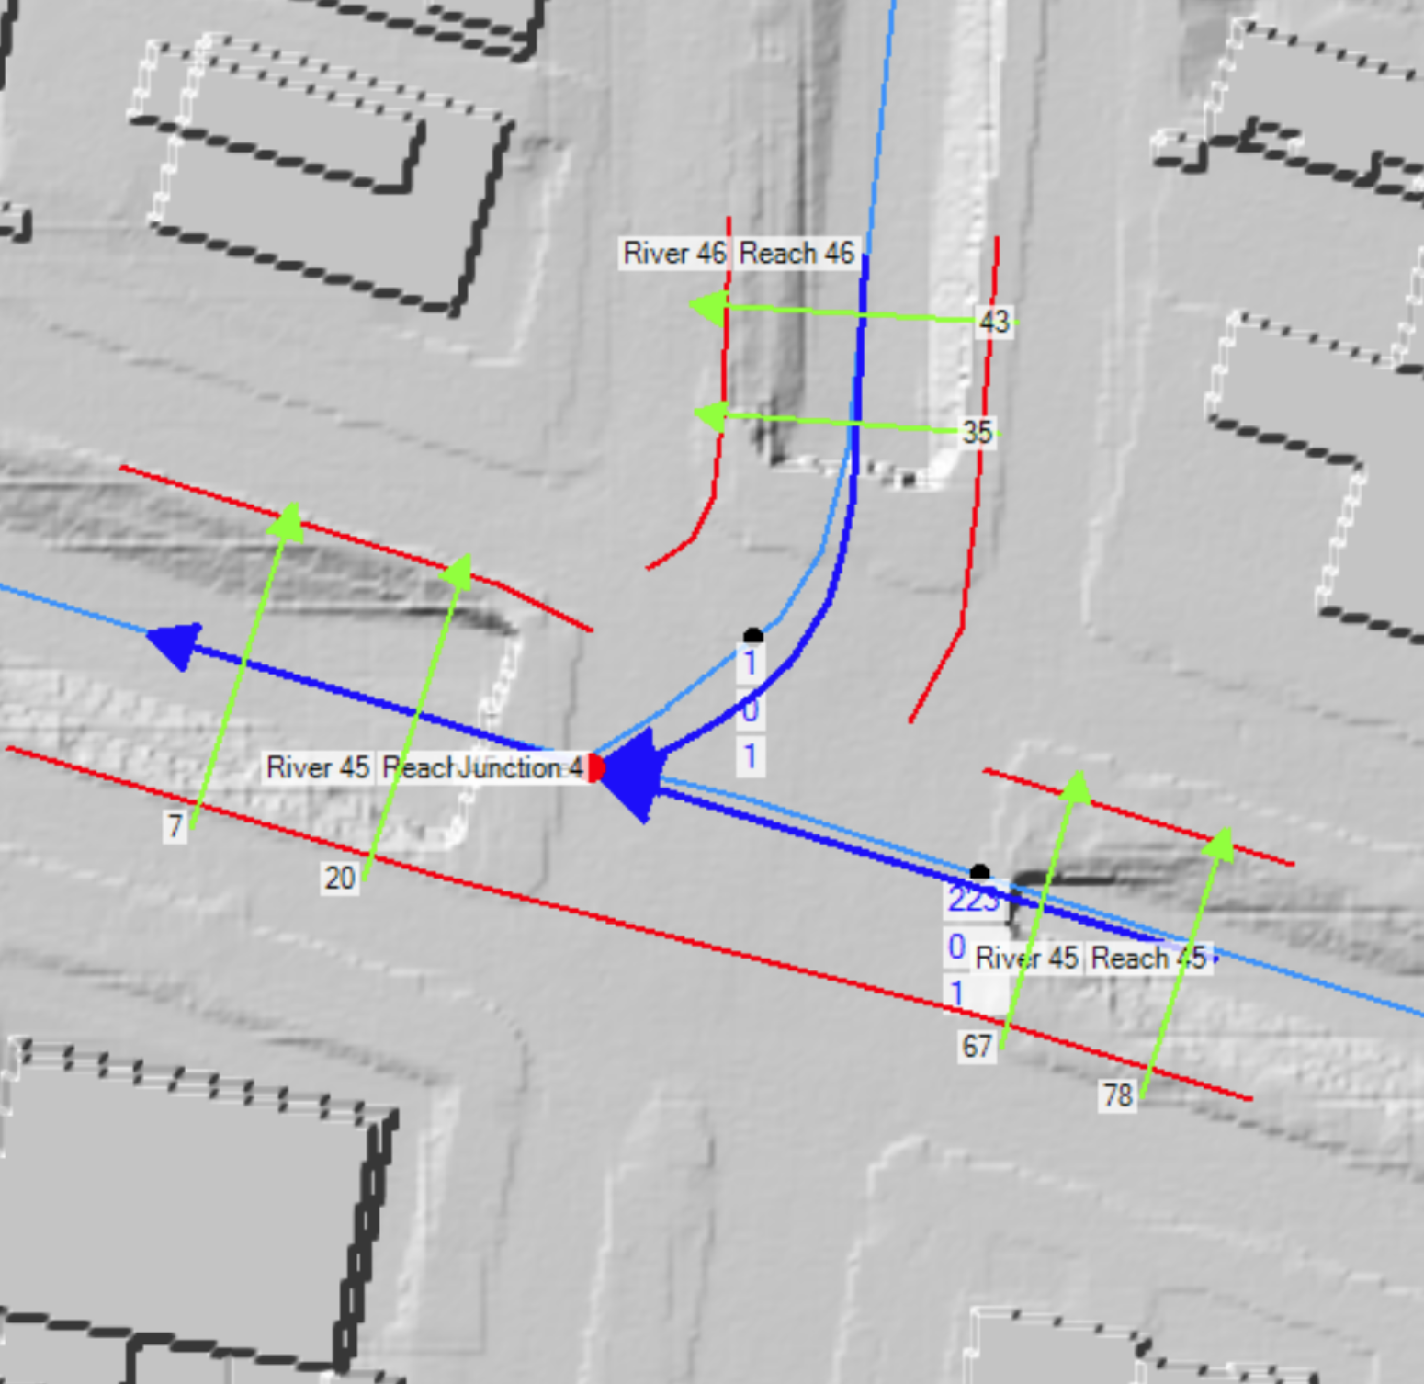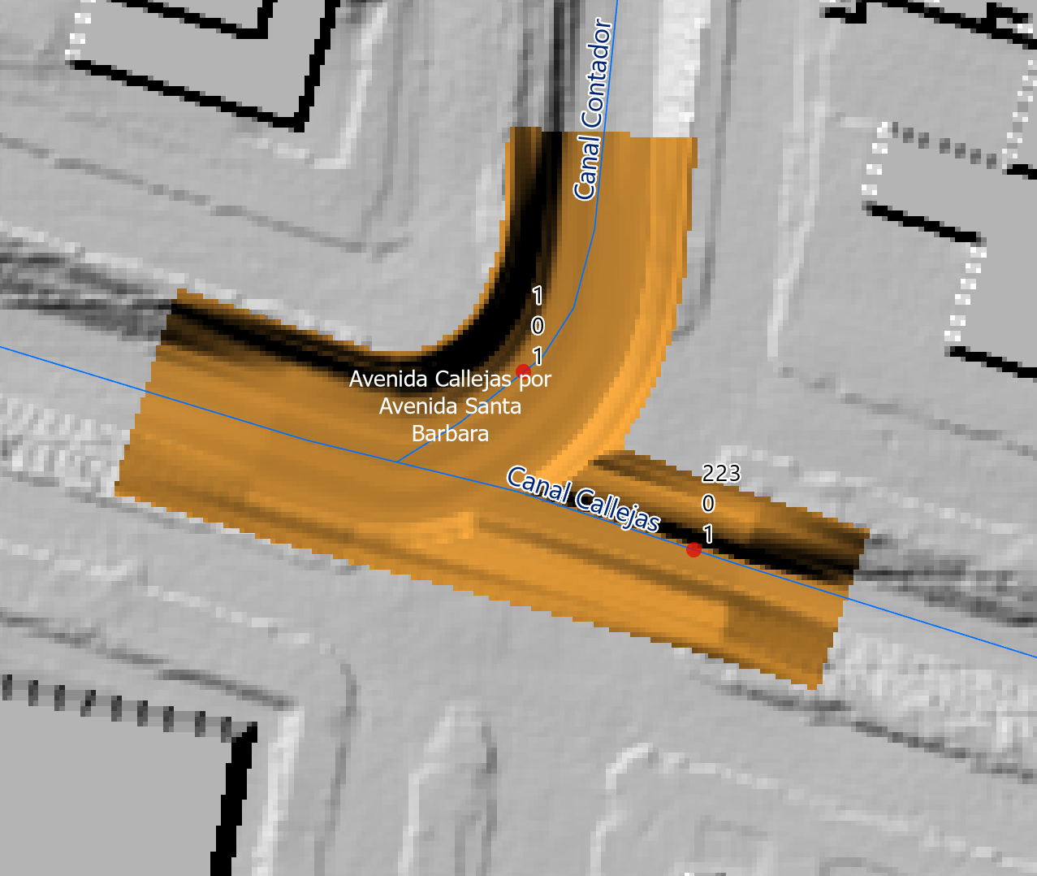

Fuente: Centro de Estudios Hidráulicos. Escuela Colombiana de Ingeniería Julio Garavito (norte arriba).

Las construcciones, obtenidas de la Unidad Administrativa Especial de Catastro Distrital de Bogotá D.C., han sido utilizadas como complemento en la creación del modelo de terreno híbrido y son consideradas en esta investigación como bloques de obstrucción del modelo hidráulico; también son utilizadas para el ajuste del mapa general de rugosidades, debido a que en las caras de mallado, son requeridos valores altos de rugosidad e impermeabilidades en cero (excepto en construcciones con cubiertas ecológicas o SUDS). A partir de las cotas de cubierta, estimadas con la cota de su centroide más la altura de la edificación y semisótano, se ha generado la grilla de elevación de construcciones. La Figura 5 contiene una representación del modelo de terreno híbrido y una sección de muestreo sobre el Canal Callejas y el Canal Contador.

Figura 5. Modelo digital de elevación híbrido y sección transversal de muestreo

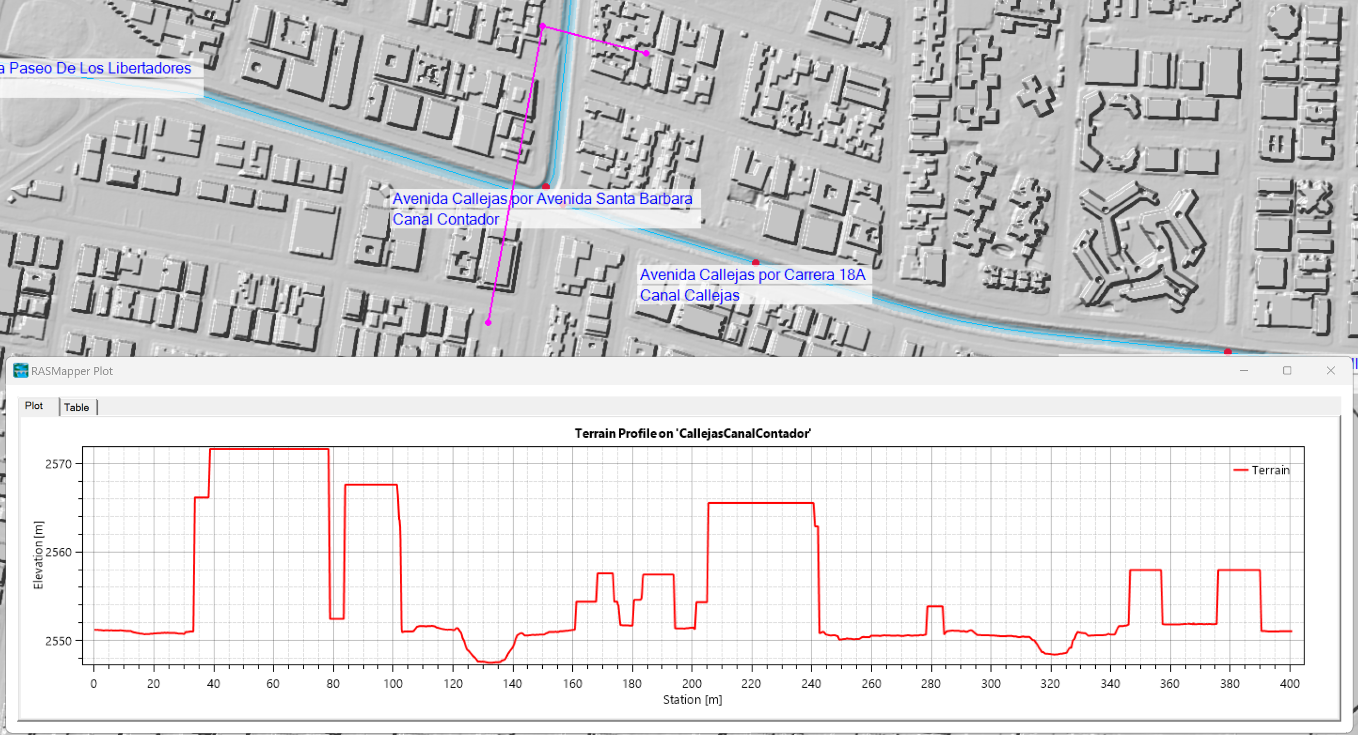

Fuente: Centro de Estudios Hidráulicos. Escuela Colombiana de Ingeniería Julio Garavito (norte arriba).

Dirección vectorial de la sección de muestreo de sur a norte.

La Figura 6, contiene una representación 3D del modelo de terreno de la cuenca del Río Bogotá, el sistema de embalses y la red de drenaje principal.

Figura 6. Representación 3D cuenca Río Bogotá

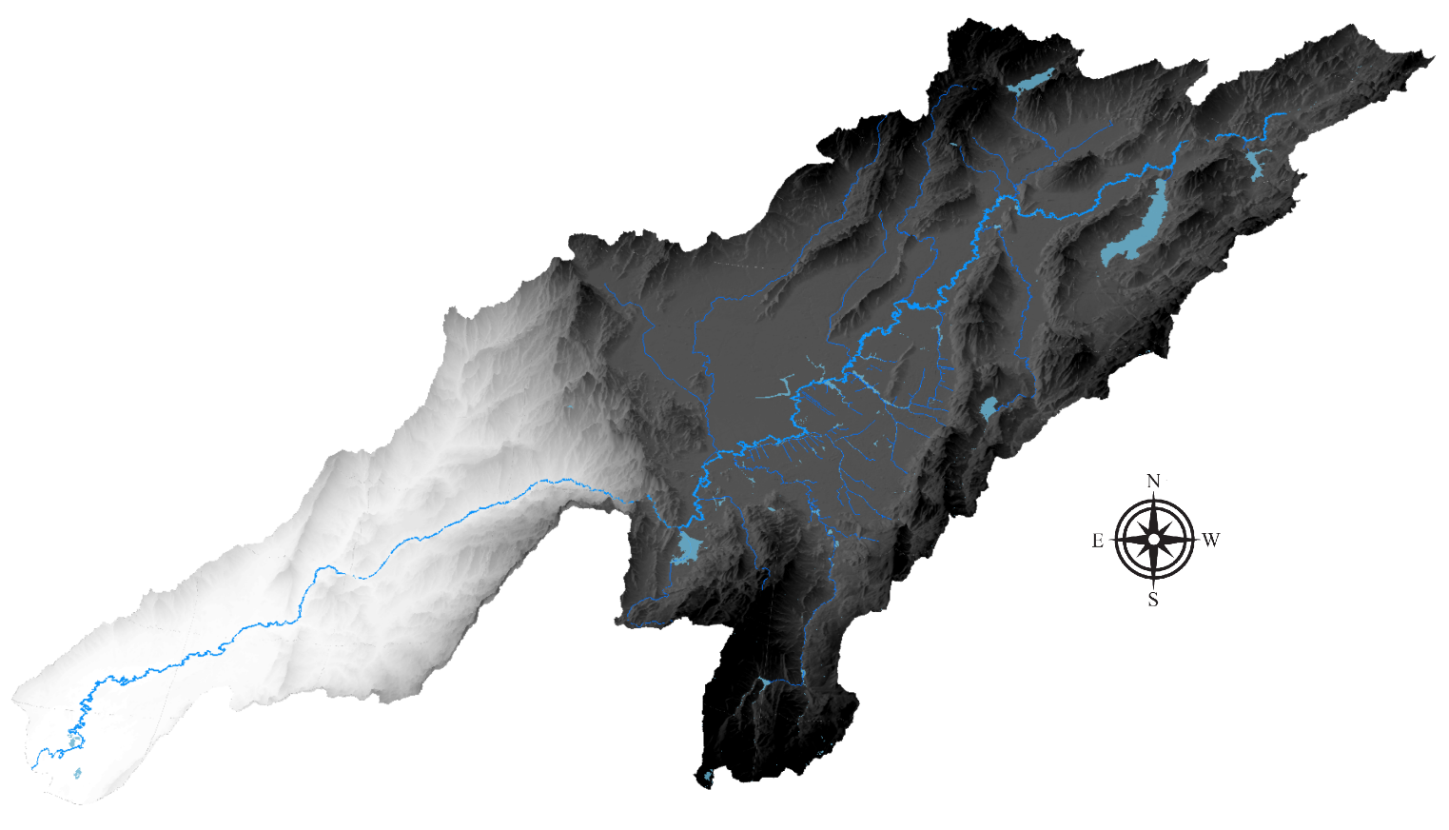

Fuente: Centro de Estudios Hidráulicos. Escuela Colombiana de Ingeniería Julio Garavito. Representación de los drenajes principales que serán utilizados como referencia para el refinamiento del mallado en el modelo hidráulico 2D.

# 3. Red de drenaje urbana y rural

La red de drenaje, construida a partir de la capa de Corrientes de Agua de la Empresa de Acueducto y Alcantarillado de Bogotá - EAAB, ha sido utilizada en RAS Mapper de HEC-RAS, para el refinamiento del mallado de cauces principales y para la visualización de perfiles y resultados del modelo hidráulico. Esta red ha sido complementada incluyendo la digitalización de ejes en zonas de paso por cuerpos de agua (embalses, lagunas, humedales), conexión de descarga de embalses a cauces receptores, extensión de continuidad en canales bajo pasos de vía y en conductos e interceptores. La red de drenaje obtenida y complementada tiene una longitud total de 8750.1 km, de los cuales, 53.7 km corresponden a digitalizaciones realizadas en esta investigación.

Figura 7. Red de drenaje cuenca Río Bogotá

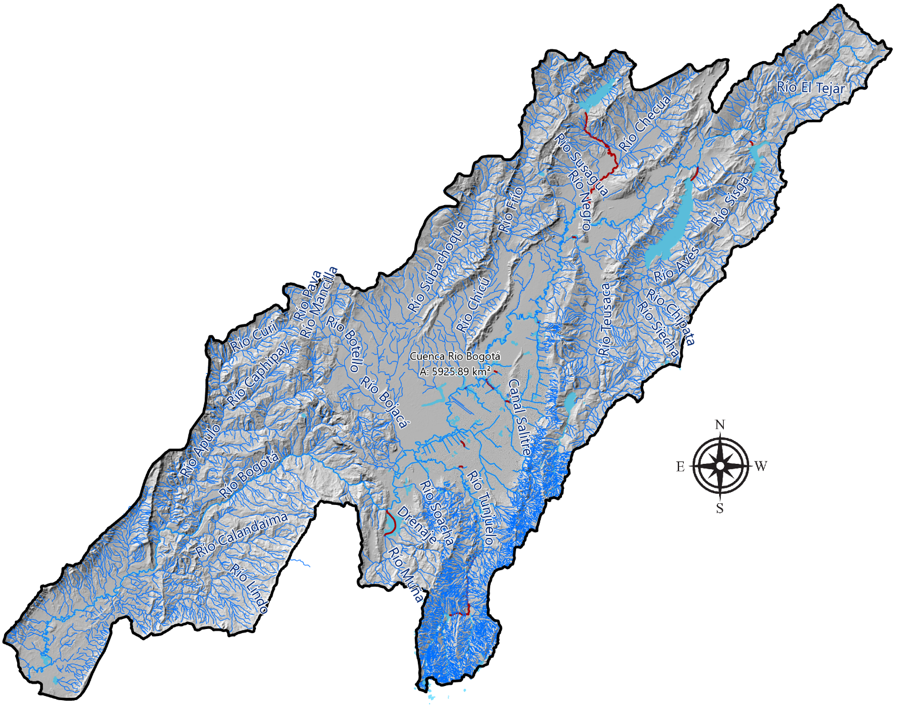

Fuente: Centro de Estudios Hidráulicos. Escuela Colombiana de Ingeniería Julio Garavito.

En color rojo se presentan las líneas digitalizadas para dar continuidad a la red.

Los siguientes elementos que hace parte de la red de drenaje, son las líneas de banca o corona y las líneas de transición de mallado. Estos elementos, al igual que los drenajes, también son utilizados para el refinamiento del mallado y son requeridos para el confinamiento hidráulico del flujo dentro de la sección y para la lectura de tiempos de permanencia de flujo en coronas. En esta investigación, se realizó la digitalización de 1613.9 km de estos ejes dentro del área urbana de Bogotá, cuyas longitudes se presentan en la Tabla 2 y se ilustran en la Figura 8.

Tabla 2. Longitudes de bancas y líneas de transición de mallado digitalizadas

| Banca izquierda (m) | Banca derecha (m) | Transición de celdas (m) | Total (m) |
| --- | --- | --- | --- |
| 288602.92 | 292117.48 | 1033155.78 | 1613876.18 |

Fuente: Centro de Estudios Hidráulicos. Escuela Colombiana de Ingeniería Julio Garavito.

Figura 8. Localización de bancas y líneas de transición de mallado

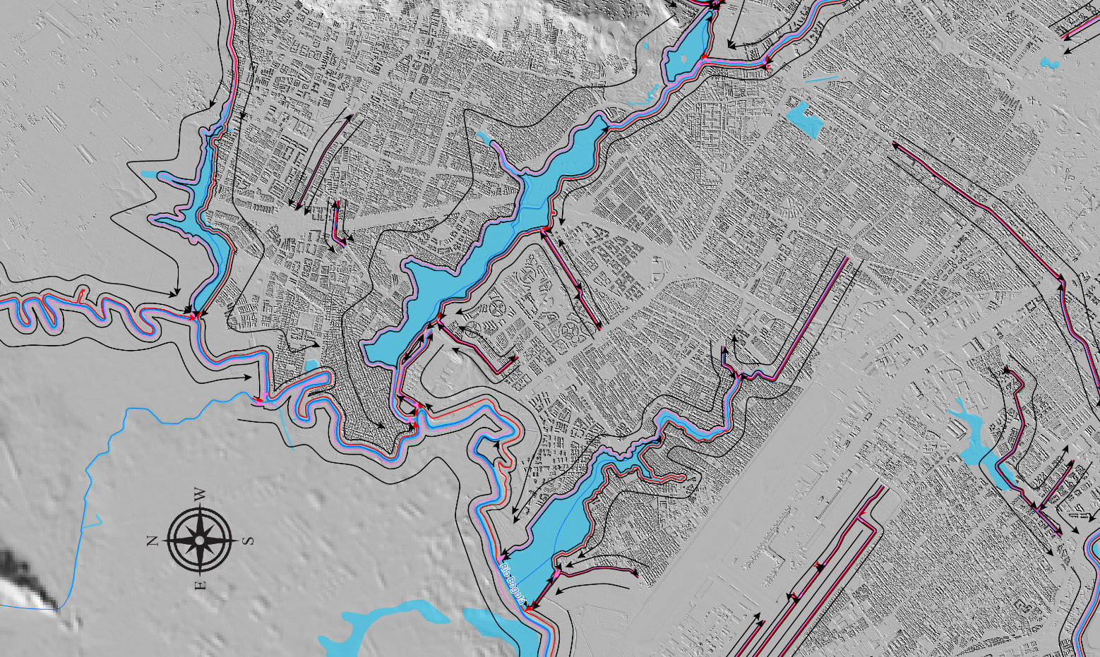

Fuente: Centro de Estudios Hidráulicos. Escuela Colombiana de Ingeniería Julio Garavito.

Banca izquierda en color rojo, banca derecha en color magenta, líneas de transición de mallado en color negro.

# 4. Mapa de suelos y grupos hidrológicos

Versiones recientes de HEC-RAS, permiten la simulación de la precipitación y abstracción e inclusión de mapas de infiltración. Se ha utilizado como referencia, el Mapa Digital de Suelos del Departamento de Cundinamarca, República de Colombia a escala 1:100.000 del año 2001, creado por la Subdirección de Agrología - Grupo Interno de Trabajo Geomática, del Instituto Geográfico Agustín Codazzi – IGAC, al cual se le han asociado los grupos hidrológicos y tasas de infiltración del Soil Conservation Service – SCS del Natural Resources Conservation Service o USDA, del Departamento de Agricultura de los Estados Unidos de América. Los suelos de la cuenca del Río Bogotá han sido asociados a 4 grupos principales (A, B, C, D) según su tasa de infiltración, cuando estos no están cubiertos o protegidos por vegetación, están completamente saturados y reciben precipitación durante largos periodos de tiempo. También, se ha utilizado la combinación de las clases A/D y B/D, dependiendo de la asociación de suelo definida en el mapa utilizado. La Tabla 3 contiene los grupos de clasificación, la descripción y asociación de suelos utilizada y los valores de referencia de infiltración utilizados en esta investigación. En la Figura 9 se realiza una representación de los grupos y tasas de infiltración asociadas.

Tabla 3. Grupos hidrológicos y tasas de infiltración

| SCS Grupo | Descripción | Mínimo (mm/hr) | Prom.  (mm/hr) | Máximo  (mm/hr) | Cundinamarca.  Asociación de suelo |
| --- | --- | --- | --- | --- | --- |
| A | Suelos que tienen una alta tasa de infiltración (bajo potencial de escorrentía) cuando están completamente húmedos. Se componen principalmente de arenas profundas, bien drenadas o excesivamente drenadas o arenas con grava. Estos suelos tienen una alta tasa de transmisión de agua. | 7.62 | 9.525 | 11.43 | Bien drenados. Bien a excesivamente drenados |
| B | Suelos con tasa de infiltración moderada cuando se encuentran húmedos. Se trata principalmente de suelos moderadamente profundos o profundos, moderadamente bien drenados o bien drenados que presentan una textura moderadamente fina a moderadamente gruesa. Estos suelos tienen una tasa moderada de transmisión de agua. | 3.81 | 5.715 | 7.62 | Bien a moderadamente bien drenados. Moderadamente bien drenados |
| C | Suelos que tienen una tasa de infiltración lenta cuando están completamente húmedos. Se trata principalmente de suelos que tienen una capa que impide el movimiento descendente del agua o suelos de textura moderadamente fina o de textura fina. Estos suelos tienen una tasa de transmisión de agua lenta. | 1.27 | 2.54 | 3.81 | Pobremente drenados |
| D | Suelos que tienen una tasa de infiltración muy lenta (alto potencial de escorrentía) cuando están completamente húmedos. Se componen principalmente de arcillas que tienen un alto potencial de contracción-expansión, suelos que tienen un nivel freático alto, suelos que tienen una capa de arcilla en la superficie o cerca de ella y suelos que son poco profundos sobre material casi impermeable. Estos suelos tienen una tasa muy lenta de transmisión de agua. | 0 | 0.635 | 1.27 | Pobre a muy pobremente drenados. Cuerpo de agua. Pantanos. Misceláneo erosionado. Playones. Nulos o vacíos |
| A/D | Si un suelo se asigna a un grupo hidrológico dual (A/D, B/D o C/D), la primera letra corresponde a las zonas drenadas y la segunda a las zonas no drenadas. Solo los suelos que en su condición natural se encuentran en el grupo D se asignan a clases duales. | 3.81 | 5.08 | 6.35 | Bien a imperfectamente drenados. Bien a muy pobremente drenados. Bien a pobremente drenados. Bien y pobremente drenados |
| B/D | 1.905 | 3.175 | 4.445 | Moderadamente bien drenados a pobremente drenados. Moderada a pobremente drenados. Pobre a moderadamente bien drenados |
| C/D | 0.635 | 1.5875 | 2.54 |  |

Fuente: Adaptado del Soil Survey Staff, Natural Resources Conservation Service, United States Department of Agriculture. Web Soil Survey.

Disponible en <http://websoilsurvey.nrcs.usda.gov/>.

Figura 9. Grupos hidrológicos y tasas de infiltración – Cuenca Río Bogotá

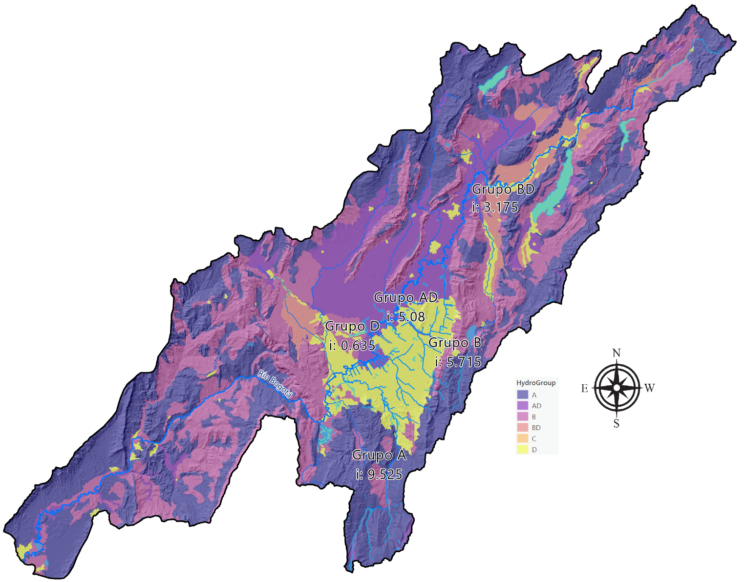

Fuente: Centro de Estudios Hidráulicos. Escuela Colombiana de Ingeniería Julio Garavito.

# 5. Mapa de usos del suelo y rugosidades

Para la construcción del mapa para asociación de coeficientes de rugosidad de Manning y porcentajes de impermeabilidad por tipo de cobertura de suelo, se ha utilizado como referencia el Mapa Digital de Vocaciones de Uso del IGAC de la República de Colombia a escala 1:100.000 del año 2013, creado por la Subdirección de Agrología - Grupo Interno de Trabajo Geomática, del Instituto Geográfico Agustín Codazzi – IGAC, el cual ha sido recortado y homologado hasta el límite del Departamento de Cundinamarca. Los valores de referencia han sido obtenidos de la tabla de referencia *NLCD - Manning's n Values* del manual de usuario de HEC-RAS Mapper[6]. La Tabla 4 presenta los valores utilizados en esta investigación y la Figura 10, presenta su distribución sobre la cuenca del Río Bogotá.

Tabla 4. Rugosidad e impermeabilidad por uso del suelo

| Uso del suelo | Rugosidad de Manning, n | % de impermeabilidad |
| --- | --- | --- |
| Sin uso definido | 0.066 | 100 |
| Cuerpo de agua | 0.035 | 100 |
| Urbanizado con espacio libre | 0.03 | 25 |
| Urbanizado con intensidad baja | 0.06 | 50 |
| Urbanizado con intensidad media | 0.1 | 80 |
| Urbanizado con intensidad alta | 0.15 | 90 |
| Suelo árido rocoso / arena / arcilla | 0.02 | 100 |
| Bosque caducifolio (estacionario) | 0.1 | 0 |
| Bosque verde (permanente) | 0.1 | 0 |
| Bosque combinado (estacionario y permanente) | 0.1 | 0 |
| Arbusto / Matorral | 0.06 | 20 |
| Pastizal / Herbáceo | 0.04 | 0 |
| Pasto / Heno | 0.06 | 0 |
| Cultivo | 0.05 | 0 |
| Humedal con troncos | 0.12 | 80 |
| Humedal herbáceo emergente | 0.1 | 80 |

Fuente: Adaptado por el Centro de Estudios Hidráulicos. Escuela Colombiana de Ingeniería Julio Garavito a partir de los valores de la tabla NLCD.

Figura 10. Usos del suelo con valores de rugosidad e impermeabilidad

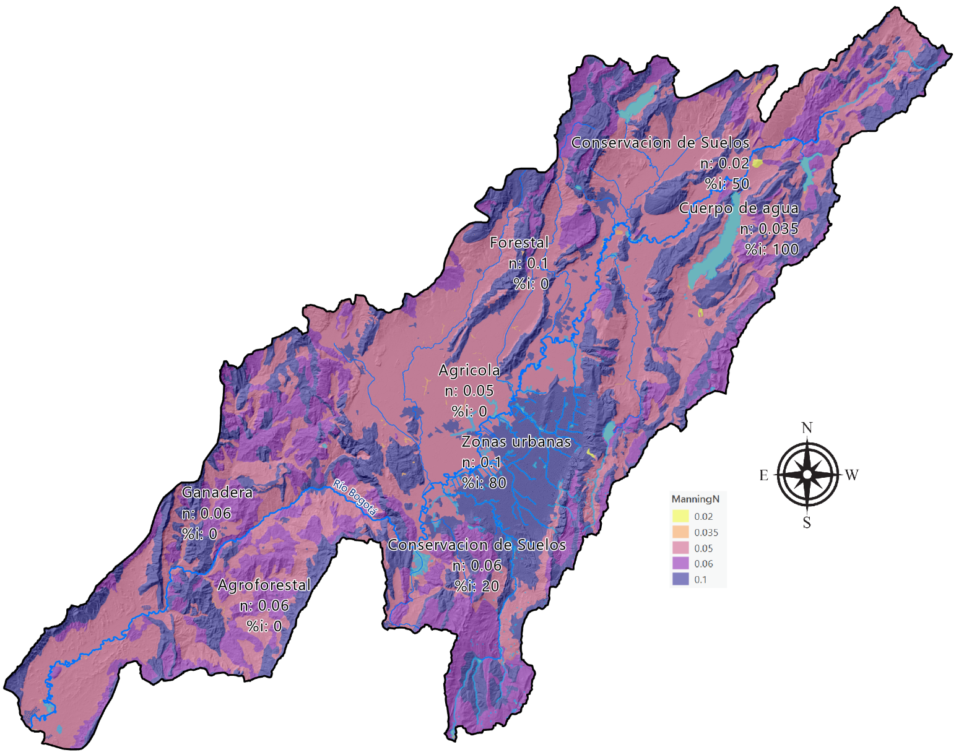

Fuente: Centro de Estudios Hidráulicos. Escuela Colombiana de Ingeniería Julio Garavito.

# 6. Simulación hidráulica bidimensional por colapso simultáneo de embalses

# 7. Análisis de resultados

# 8. Conclusiones

# 9. Referencias

Contenido

1. Introducción 2

2. Modelo digital de elevación híbrido – DEM 4

3. Red de drenaje urbana y rural 7

4. Mapa de suelos y grupos hidrológicos 9

5. Mapa de usos del suelo y rugosidades 9

6. Simulación hidráulica bidimensional por colapso simultáneo de embalses 9

7. Análisis de resultados 9

8. Conclusiones 10

9. Referencias 10

Listado de tablas

Tabla 1. Embalses zonas altas en cuenca del Río Bogotá 2

Tabla 2. Longitudes de bancas y líneas de transición de mallado digitalizadas 8

Listado de figuras

Figura 1. Embalses zonas altas en cuenca del Río Bogotá 3

Figura 2. Municipios con influencia geográfica sobre la cuenca del Río Bogotá 4

Figura 3. Pasos de vía identificados en la ciudad de Bogotá 5

Figura 4. Ajuste de pasos de vía 6

Figura 5. Modelo digital de elevación híbrido y sección transversal de muestreo 6

Figura 6. Representación 3D cuenca Río Bogotá 7

Figura 7. Red de drenaje cuenca Río Bogotá 7

Figura 8. Bancas y líneas de transición de mallado 9

1. Profesor, e-mail: [alfonso.rodriguez@escuelaing.edu.co](mailto:alfonso.rodriguez@escuelaing.edu.co). Universidad Escuela Colombiana de Ingeniería Julio Garavito, Bogotá, Colombia.
2. Profesor, e-mail: [william.aguilar@escuelaing.edu.co](mailto:william.aguilar@escuelaing.edu.co). Universidad Escuela Colombiana de Ingeniería Julio Garavito, Bogotá, Colombia.
3. Profesor, e-mail: [andres.otalora@escuelaing.edu.co](mailto:andres.otalora@escuelaing.edu.co). Universidad Escuela Colombiana de Ingeniería Julio Garavito, Bogotá, Colombia.
4. Profesor, e-mail: [juan.rodriguez@escuelaing.edu.co](mailto:juan.rodriguez@escuelaing.edu.co). Universidad Escuela Colombiana de Ingeniería Julio Garavito, Bogotá, Colombia.
5. Guía técnica de criterios para el acotamiento de las rondas hídricas en Colombia, Ministerio de Ambiente y Desarrollo Sostenible,
6. U.S. National Land Cover Database ([NLCD](https://www.usgs.gov/node/279743)) - Manning's n values reference table. <https://www.hec.usace.army.mil/confluence/rasdocs/rmum/latest/land-classification-layers>